 | ТЕРРИТОРИАЛЬНЫЙ ОРГАН ФЕДЕРАЛЬНОЙ СЛУЖБЫ ГОСУДАРСТВЕННОЙ СТАТИСТИКИ ПО ВЛАДИМИРСКОЙ ОБЛАСТИ
29 мая 2020 года |  | Пресс-выпуск

«Изучение химии имеет двоякую цель: одна – усовершенствование естественных наук, другая – умножение жизненных благ»
(М.В. Ломоносов)

День химика – это профессиональный праздник работников всех отраслей химической и нефтехимической промышленности, который ведет свою историю с советских времен. День химика был учрежден Указом Президиума Верховного Совета СССР от 1 октября 1980 года «О праздничных и памятных днях» и отмечается ежегодно в последнее воскресенье мая.
Химическая промышленность – одна из важнейших отраслей мирового хозяйства, благодаря которой обеспечивается полноценная работа черной и цветной металлургии, строительства, сельского хозяйства, фармацевтики, пищевой промышленности. В современном мире значение химической промышленности очень велико, поскольку ее достижения существенно облегчают жизнь людей. Благодаря ей у людей появилась возможность использовать в своем быту пластиковые и пластмассовые изделия, удобрения для сельского хозяйства, лекарственные препараты, бытовую химию и косметику, и многое другое.
Владимирстат поздравляет всех работников, связавших свою судьбу с одним из самых современных и сложных секторов промышленности. Искренне желаем успехов в освоении новых видов продукции на основе современных энергосберегающих и экологически чистых технологий, повышения конкурентоспособности отечественных товаров и устойчивого финансового благополучия!
До 1917 года за Владимирской губернией прочно утвердилась слава «ситцевого края». В 1913 году в губернской промышленности преобладало текстильное производство (77 %), доля химического производства была исключительно мала (0,1 %).
13 сентября 1931 года Постановлением Президиума ВСНХ СССР было принято решение о строительстве во Владимире химического комбината. На базе фабрики для окраски хлопчатобумажной ткани «Правда» во Владимире вырос химический завод «Химпластмасс», который был открыт 5 марта 1932 года.
Владимирцы первыми в стране освоили производство вискозной оболочки для колбасных изделий и аккумуляторных блоков для советских автомашин, выпуск термостойкого кабельного пластиката и хлопковой целлюлозы, внедрили новые методы прессования изделий из поропласта, начали серийное производство фаолитовых труб. В 1958 году при химическом заводе создали Всесоюзный научно-исследовательский институт синтетических смол (ВНИИСС) для помощи заводу в освоении и внедрении в производство новых изделий, на базе которого в 1987 году было создано научно-производственное объединение «Полимерсинтез»,
В настоящее время химический комплекс Владимирского региона представлен следующими видами деятельности, связанными тем или иным образом с производством продукции на основе химической переработки сырья: производством химических веществ и химических продуктов, производством резиновых и пластмассовых изделий, производством лекарственных средств и материалов, применяемых в медицинских целях.
По состоянию на 1 мая 2020 года в области зарегистрировано 107 юридических лиц (из них почти три четверти – субъекты малого предпринимательства) и 26 индивидуальных предпринимателей, заявивших при государственной регистрации основной вид деятельности «Производство химических веществ и химических волокон» (более 48 % осуществляют деятельность в г. Владимире); 243 юридических лица (более 80 % – малые предприятия) и 97 индивидуальных предпринимателей с основным видом деятельности «Производство резиновых и пластмассовых изделий» (основные территории места деятельности: г. Владимир – 41,5 %, г. Ковров – 14,1 %, Александровский и Петушинский районы – по 7,4 %); 36 юридических лиц (половина из них – представители малого бизнеса) и 2 индивидуальных предпринимателя с основным видом деятельности «Производство лекарственных средств и материалов, применяемых в медицинских целях» (почти 53 % хозяйствующих субъектов сосредоточены в Петушинском районе).
В 2019 году, по данным оперативной отчетности, было отгружено химических веществ и продуктов на сумму 20,9 млрд рублей (103,7 % к уровню 2018 г.), резиновых и пластмассовых изделий – 29,9 млрд рублей (110,3 %), лекарственных средств и материалов, применяемых в медицинских целях, – 36,1 млрд рублей (180 % к уровню 2018 г.).
В 2017-2019 годах удельный вес Владимирской области в общероссийском объеме отгруженных товаров в производстве химических веществ и продуктов составил 0,6 %, производстве резиновых и пластмассовых изделий вырос с 2,3 % до 2,6 % в 2019 году, производстве лекарств – поднялся с 3,3 % в 2017 году до 5,6 % в 2019 году.
Доля производства химических веществ и химических продуктов в структуре объема отгруженных товаров обрабатывающих производств области составляла в 2019 г. 4,4 %, производства резиновых и пластмассовых изделий – 6,2 %, производства лекарственных средств и материалов, применяемых в медицинских целях – 7,5 %.
За четыре месяца 2020 года объемы отгруженных товаров производства химических веществ и химических продуктов и производства резиновых и пластмассовых изделий уменьшились по сравнению с соответствующим периодом 2019 года соответственно на 4,6 % и 9 % и составили соответственно 6 млрд и 8 млрд рублей; объем отгрузки производства лекарственных средств и материалов, применяемых в медицинских целях, напротив увеличился в 2,2 раза и составил 19,9 млрд рублей.
Структура объема отгруженных товаров отдельных видов производств в
январе - апреле 2020 года
(в процентах)

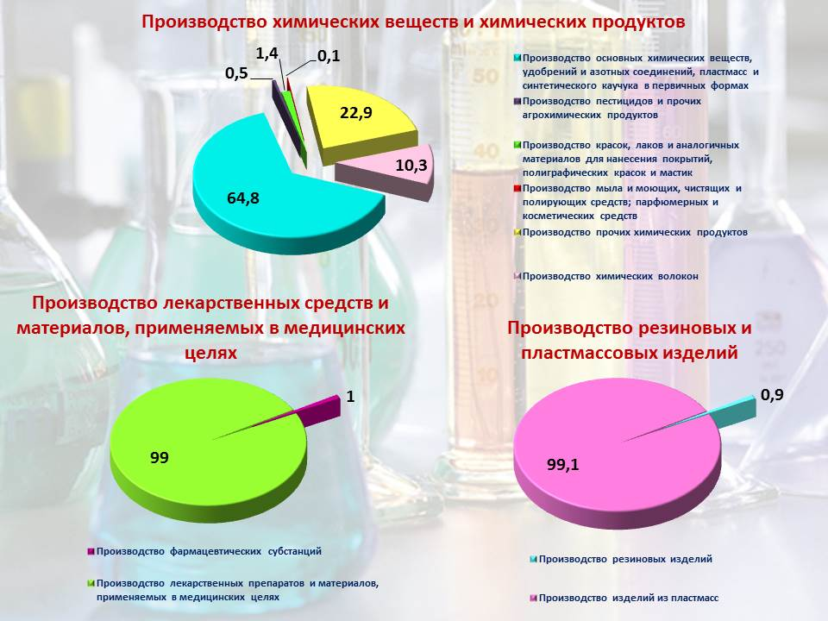
Рост производства химических веществ и химических продуктов в 2019 году составил 112,4 % по сравнению с 2018 годом, превысив рост по России (102,7 %), производство лекарственных средств и материалов, применяемых в медицинских целях, выросло на 46,9 % (по России – на 21,6 %). Индекс производства резиновых и пластмассовых изделий в 2019 году по сравнению с 2018 годом составил 115,4 % (по России – 101 %).
В январе-апреле 2020 года во Владимирской области наблюдался рост объемов производства химических веществ и химических продуктов (+35,1 %), лекарственных средств (+22,3 %), пластмассовых изделий (+17,7 %).

Индексы производства по отдельным видам деятельности в 2020 году
(в процентах к соответствующему периоду предыдущего года)

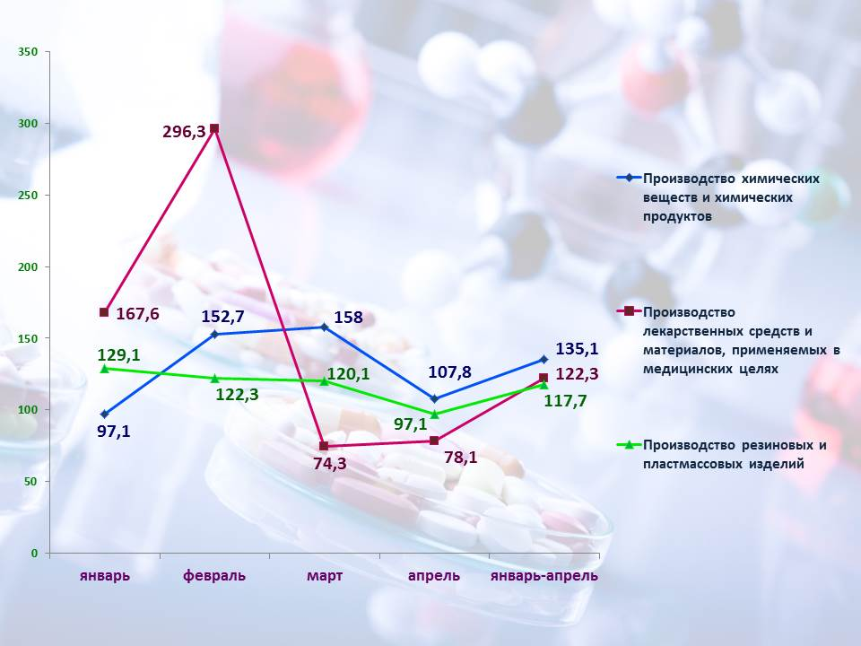

В первом квартале 2020 года на предприятиях производства химических веществ и химических продуктов на постоянной основе было занято 2,4 тыс. человек, их заработная плата превысила 54 тыс. рублей; на предприятиях, осуществляющих выпуск лекарственных средств и материалов, применяемых в медицинских целях, – 2,8 тыс. человек, чья среднемесячная заработная плата составила 46,5 тыс. рублей; на предприятиях производства резиновых и пластмассовых изделий – 5 тыс. человек со среднемесячной заработной платой около 38 тыс. рублей.
Предприятия химического комплекса Владимирской области выпускают синтетические смолы и пластмассы, поливинилхлоридный пластик, стеклопластик и полимерную пленку, лакокрасочные материалы, химические волокна.

Динамика производства отдельных видов промышленной продукции
(в % к соответствующему периоду)

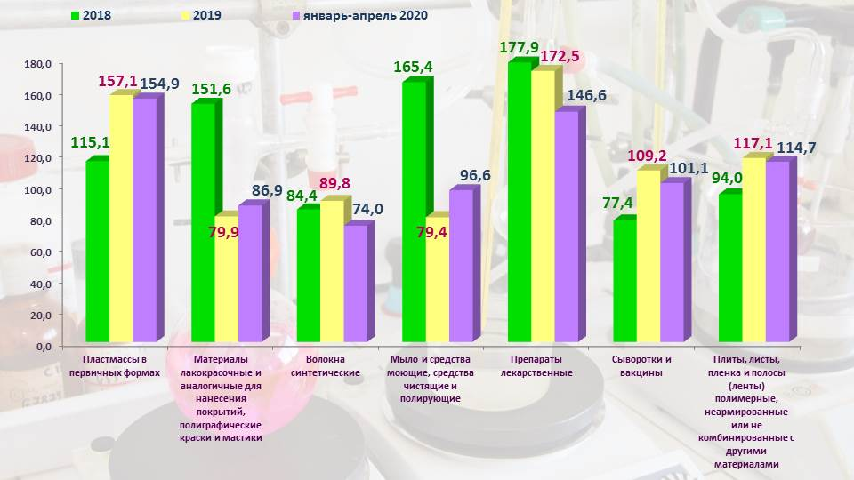

В химическом комплексе региона сосредоточено почти 13 % стоимости основных производственных фондов обрабатывающих производств области (по кругу коммерческих организаций, без субъектов малого предпринимательства). Степень износа основных фондов в производстве химических веществ и химических продуктов составила на конец 2018 года 57,5 % (средняя по обрабатывающим производствам – 48,4 %), в производстве резиновых и пластмассовых изделий – 53,6 %, в производстве лекарственных средств и материалов, применяемых в медицинских целях, – 25,1 %. Износ основных фондов не только препятствует использованию на максимально возможном уровне существующих мощностей, но и ведет к нерациональному использованию ресурсов, снижению качества и ассортимента, что вызывает потерю конкурентоспособности владимирской продукции на внутреннем рынке.
Объем инвестиций на развитие производства химических веществ и химических продуктов в 2019 году, по предварительным данным, снизился по сравнению с предшествующим годом более чем на 20 % при росте свыше 40 % объема инвестиций в основной капитал производства лекарственных средств и более чем в три раза – производство резиновых и пластмассовых изделий (без субъектов малого предпринимательства и объема инвестиций, не наблюдаемых прямыми статистическими методами).

Амосова Ирина Александровна,
тел. 8(4922) 773015
P33_AmosovaIA@gks.ru
Отдел статистики предприятий, ведения Статистического регистра
и общероссийских классификаторов Владимирстата

Владимирстат в социальных сетях:
https://www.facebook.com/profile.php?id=100032943192933
https://vk.com/public176417789 https://ok.ru/profile/592707677206 https://www.instagram.com/vladimirstat33/?hl=ru

При использовании материалов Территориального органа Федеральной службы государственной статистики по Владимирской области в официальных, учебных или научных документах, а также в средствах массовой информации ссылка на источник обязательна.

